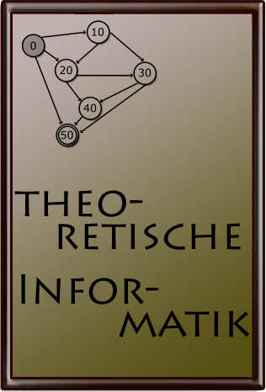

Theoretische Informatik
Hier findet ihr die Unterrichtsmaterialen, Links und weitere Infos der theoretischen Informatik zu den Themen:

Teil 1: Einsteigerprobleme
- Lektion 0: Das EVA-Prinzip
- Lektion 1: Daten und Information
- Lektion 2: Zahlensysteme
- Lektion 3: Formale Logik
- Lektion 4: Problemlösung und Algorithmen

Teil 2: Probleme mit Linux???
- Lektion 5: Arbeiten mit dem Linux-Terminal

